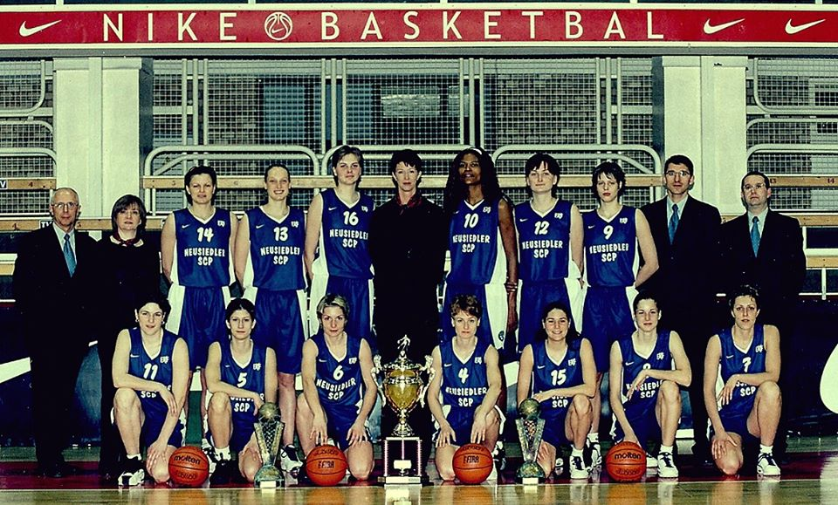

SCP Ružomberok – Majster 2001/2002

Dolný rad: Lásková, Číkošová, Bogojevič, Bieliková, Čavojská, Ciulisová, Mandič
Horný rad: manažér Smolek, trénerka Hejková, Vesel, Pavlíčková, Gatialová, asistentka Mozgovaja, Oliveira, Libičová, Růžičková

